«Дошкольникам о живописи»

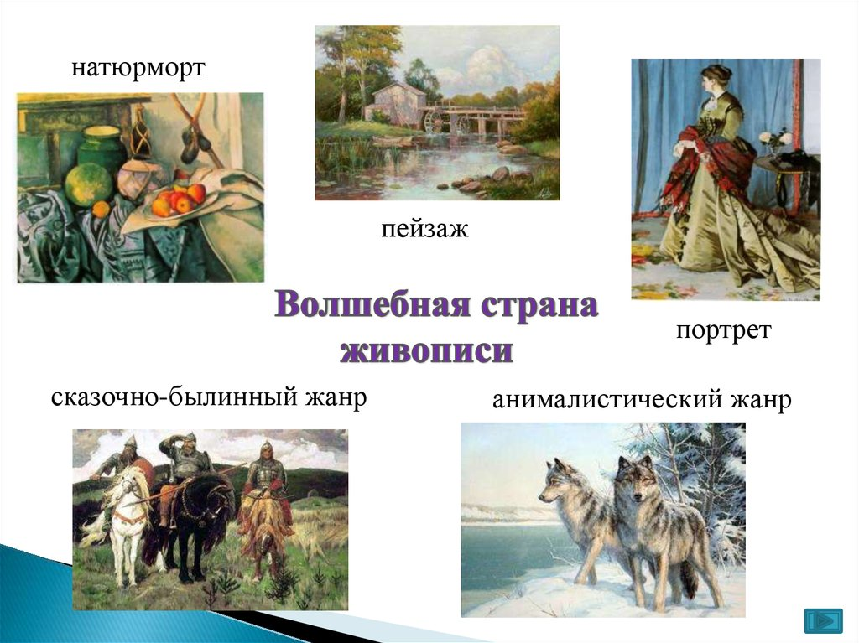
Формирование эмоционально – оценочного отношения к миру (к природе, к людям, к окружающему миру) – одна из задач развития дошкольника в изобразительной деятельности. Научить эмоциям и ощущениям невозможно, их можно лишь прочувствовать. И именно такую возможность представляет нам искусство, искусство живописи.
Необходимо учить детей видеть прекрасное вокруг себя – в природе, в окружающих их предметах, в людях.
И незаменимым средством формирования духовного мира детей является живопись.
«Живопись учит смотреть и видеть» - писал А. Блок. Яркие зрительные образы живописных произведений эмоционально воспринимаются детьми, будят их воображение, развивают наблюдательность и интерес ко всему окружающему. Воспринимая произведения искусства, ребёнок становится пытливым, эмоционально отзывчивым. Произведения художников учат ребят фантазировать.
Дети начинают видеть и «слышать» в произведении что – то своё, у них возникает желание самим создавать красивое, так у детей зараждается творчество. С помощью живописи дошкольники начинают понимать гармонию природы, развивается их мыслительная деятельность. Рассматривая картины, отвечая на вопросы взрослого, составляя рассказы по картинам, выражая своё отношение к изображённому на них, дети учатся не только понимать, чувствовать «дух» искусства, но и говорить связно, излагать свои мысли в логической последовательности, обогащают свою речь выразительными средствами (сравнения, эпитеты).
Без воспитания с детских лет уважения к духовным ценностям, умения понимать и ценить искусство невозможно становление гармонически развитой и творчески активной личности. Приоткрыть ребёнку глаза на мир, приобщить его к прекрасному поможет систематическое ознакомление с живописью.
Наша задача – развивать у детей способность видеть, понимать и любить изобразительное искусство, познакомить их с основными жанрами живописи (пейзаж, портрет, натюрморт, помочь детям понять волшебную силу изобразительного искусства.
Художники в своих произведениях передают в художественной поэтической форме своё восприятие мира, своё понимание его. Для этого они используют определённые средства выразительности.
Основную роль в живописи играет «цвет», донося до нас всё красочное богатство мира. Важное место при восприятии картины принадлежит «композиции», под которой понимается определённый порядок в произведении, выделение главного на фоне второстепенного. «Линия» тоже играет важную роль в живописи, она, так же, как и цвет, способна выстраивать изображение в определённом эмоциональном направлении.
Обратим внимание ребёнка на основные жанры живописи.
НАТЮРМОРТ – картина, на которой изображены различные неодушевлённые предметы («мёртвая натура» в переводе с французского). Изображая натюрморт, художник обращает внимание на особенности формы, поверхности предметов, их деталей. Среди мастеров натюрморта можно назвать имена И. Т. Хруцкого, Е. И. Волошина, К. С. Петрова – Водкина, М. С. Сарьян и др.

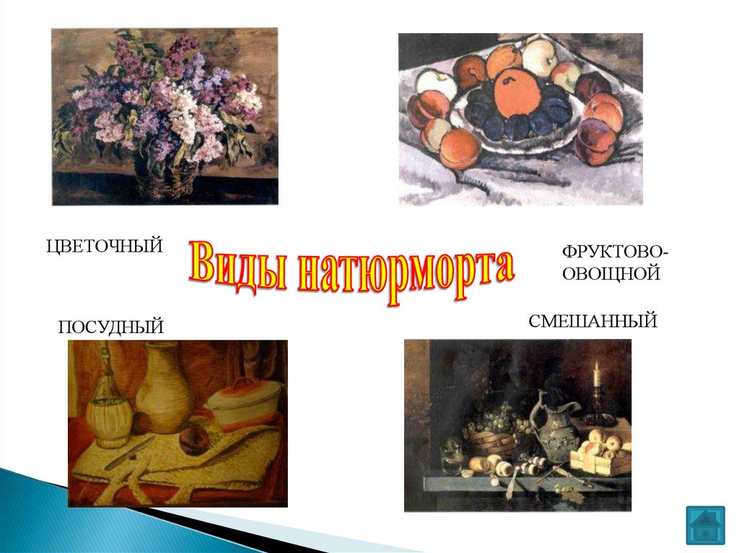

ПОРТРЕТ – один из самых сложных жанров живописи. Покажите детям, что при создании портрета художники стремятся к передаче характера человека. Художники создают портреты не только знаменитых людей, но им интересны и простые люди и дети.
Дошкольников можно знакомить с портретами В. А. Тропинина, И. Е. Репина, О. А. Кипренского, И. Н. Крамского.

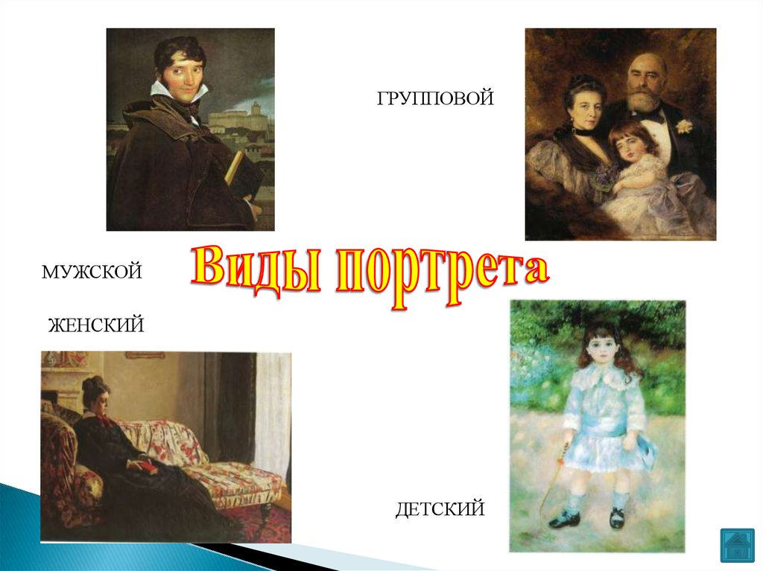

ПЕЙЗАЖ - это жанр изобразительного искусства; картина, изображающая естественную или изменённую человеком природу. Главным в пейзаже является избранный художником природный мотив, а фигуры людей или животных являются средством дополнения пейзажа. В пейзаже художник воспроизводит понравившийся ему уголок, и часто видит то, что другие не замечают. Знакомство с пейзажем должно превратиться для детей в увлекательную «прогулку» по природе.
Для беседы с детьми можно использовать следующие репродукции:
- И. И. Шишкин «Утро в сосновом лесу», «Корабельная роща», «Перед грозой», «Рожь».
- И. И. Левитан «Золотая осень», «Март».
- И. Э. Грабарь «Мартовский снег», «Февральская лазурь»

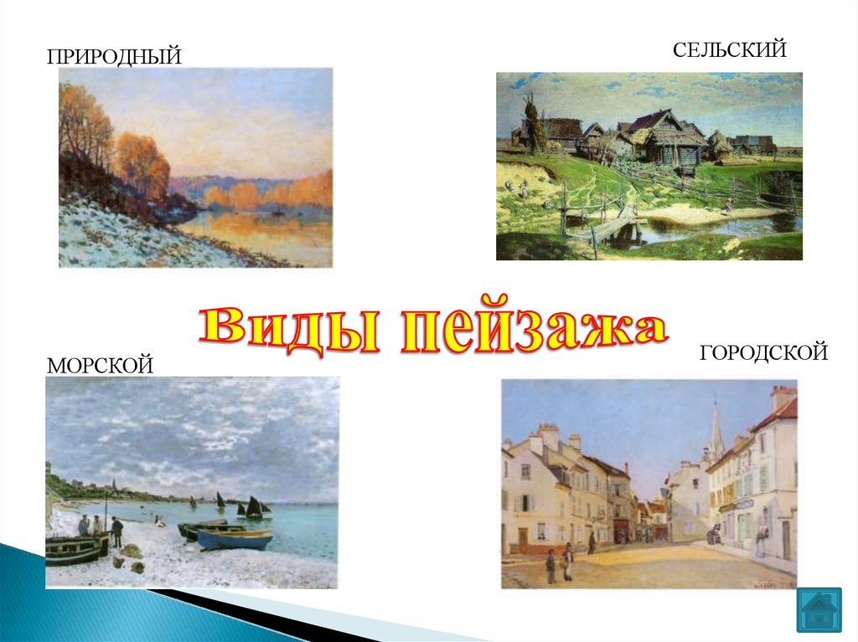

Беседуя о живописи, постарайтесь просто и искренне передать детям своё эмоциональное отношение к увиденному, а затем уже можно добиваться от детей понимания ими художественных достоинств картины.

Среди видов изобразительного искусства живопись более других обращена к сфере человеческих чувств и переживаний. Полотна великих мастеров доносят до нас счастье, восторг, неутешное горе, радость бытия и другие эмоциональные ощущения.

